PROJETO DE LEI N°___________ DE 26 DE AGOSTO DE 2021

Dispõe sobre a denominação da ponte que faz a transposição do córrego localizado na Rua Augusto José de Souza (Rua 29), Bairro Jardim Maria Antônia.

Autor: Andre da Farmácia

No uso das atribuições conferidas pelo Regimento Interno desta Casa de Leis, submeto à apreciação do Plenário o seguinte Projeto.

Art. 1º Fica denominada como Maria Zélia Pereira a ponte que faz a transposição do córrego localizado na Rua Augusto José de Souza (Rua 29), Bairro Jardim Maria Antônia.

Art. 2º - Esta Lei entra em vigor na data de sua publicação.

Câmara Municipal de Sumaré, 26 de agosto de 2021.

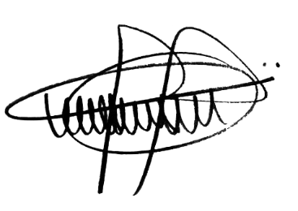

ANDRE DA FARMÁCIA
Vereador
Partido Social Cristão – PSC

JUSTIFICATIVA

O presente projeto de lei, que encaminho para consideração, apreciação e votação de meus Nobres Pares, tem por objetivo denominar a Ponte que faz a transposição do córrego localizado na Rua Augusto José de Souza (Rua 29), do Bairro Jardim Maria Antônia.
Tenho a honra e satisfação de apresentar o presente Projeto para denominar a referida ponte com o nome de Maria Zélia Pereira.
A Sra. Zélia, infelizmente, já falecida, residiu em nosso município desde 1983, ou seja, por mais de 30 (trinta) anos. Era pernambucana, nascida em Limoeiro, mudou-se para Sumaré ainda jovem. Junto de seu marido, era comerciante, no ramo de roupa, calçado e papelaria, contribuindo para o desenvolvimento do município, em especial, para o bairro Maria Antônia, ao qual a referida ponte está localizada.
Levando em consideração toda sua dedicação para o desenvolvimento desta localidade, considerando, ainda, que foi uma pessoa querida no bairro, de reputação ilibada, de participação no meio que convivia, é justo e oportuno prestar-lhe esta singela homenagem, denominando essa Ponte com seu nome, razão pela qual solicito, com as devidas vênias, aos excelentíssimos vereadores, apoio para esta homenagem e aprovação deste projeto de lei.
Considerando o exposto, após a devida análise desta Casa, peço pela aprovação do presente.

Plenário da Câmara Municipal de Sumaré

ANDRE DA FARMÁCIA
Vereador
Partido Social Cristão – PSC

